ATELIER ZOTERO

Prérequis pour participer à l'atelier Zotero:
- Avoir réalisé l’exercice préparatoire présenté en page 2 de ce document. Ne faites que l’exercice préparatoire présenté sur la page 2. Le reste sera vu lors de l’atelier 😉
- Avant de réaliser l’exercice préparatoire, vous devrez installer sur votre ordinateur (voir support) le logiciel Zotero 7 et le connecteur Zotero en fonction du navigateur que vous utilisez :
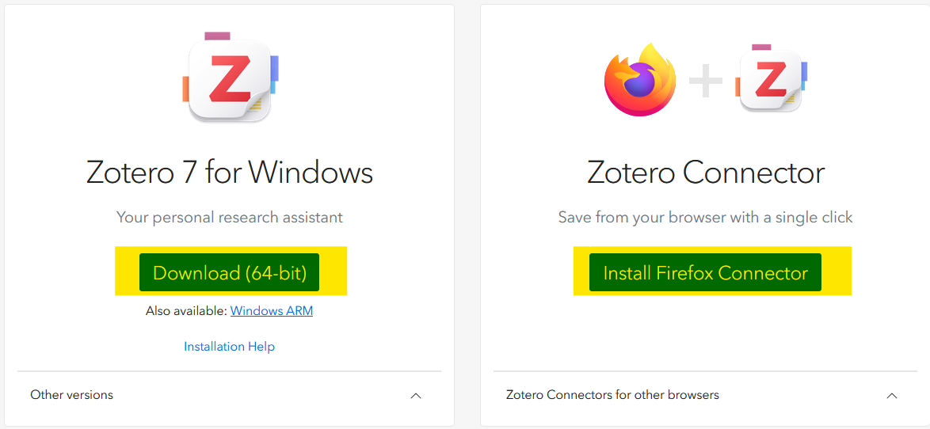
ATTENTION :
- Zotero fonctionne sur un ordinateur. L’application Zotero pour tablette offre des fonctions limitées. Vous aurez besoin d’un ordinateur pour l’atelier.
- Pour les utilisateurs de Mac, le connecteur pour Safari ne fonctionne pas toujours bien. Utilisez donc de préférence un autre navigateur (Chrome ou Firefox)

Sur votre ordinateur, vous devez donc avoir ces 3 éléments installés :
1. Le logiciel : 
2. Le connecteur Zotero (ou plugin sur le navigateur internet) : icône à côté de la barre d’adresse (parfois, un Z)
3. Le plugin Word (onglet sur Word) :
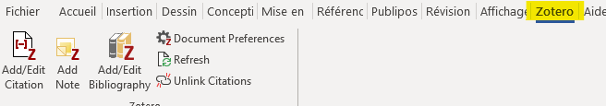

- Avoir pris connaissance des normes en vigueur à HESAV : https://bibliotheque.hesav.ch/normes-apa7/ , au minimum le Guide de démarrage

En cas de problème d’installation, merci de nous contacter AVANT l’atelier.

Exercice préparatoire à faire avant l’atelier.

À faire sur l’ordinateur que vous prendrez pour l’atelier.

- Ouvrez le logiciel Zotero.
- Avec le navigateur (Firefox, Chrome ou Edge) sur lequel vous avez installé le plug-in Zotero, rendez-vous sur les 4 adresses internet ci-dessous :

- https://pubmed.ncbi.nlm.nih.gov/38070981/
- https://www.obsan.admin.ch/sites/default/files/2023-08/Obsan_08_2023_RAPPORT.pdf
- https://renouvaud1.primo.exlibrisgroup.com/permalink/41BCULAUSA_LIB/1d4esgv/cdi_oapen_doabooks_86771
- https://www.infovac.ch/fr/vaccins/plan-de-vaccination-suisse

- Pour chacun de ces documents, importez la référence dans Zotero.
Pour faire cela, il suffit de cliquer sur l’icône Zotero qui se trouve à côté de la barre d’adresse du navigateur. Cela devrait ressembler à ceci :

Parfois, l’icône peut être remplacée par un Z, cliquez sur le Z.
Remarque : si vous n'arrivez pas à importez la référence pour le pdf (document numéro 2), n'insistez pas. Nous verrons cela durant l'atelier !

À faire ensemble lors de l’atelier !

Exercice 1

Sélectionner les références importées lors de l’exercice préparatoire et faire un glisser-coller (ou copier-coller) ci-dessous.

Pour copier-coller, utiliser les raccourcis clavier :
- Copier :
PC : ctrl + maj + C
Mac : Commande (ou Cmd) ⌘ + maj + C
- Coller :
PC : ctrl + V
Mac : Commande (ou Cmd) ⌘ + V

Question :
Vous avez un travail de groupe à rendre. Un collègue a dit qu’il se chargeait de références, il maitrise Zotero. Vous relisez le travail. Est-ce que vous le rendez avec cette liste de références ou faites-vous des corrections ?

Vous trouverez sur ce document, les copies de pages de titre, etc. utiles pour référencer les documents : https://biblio.hesav.ch/atelier_zotero_demo/

Une fois les corrections apportées, glissez-collez (ou copiez-collez) ci-dessous les références corrigées :

Exercice 2

Testez d’autres moyens de saisir des références dans Zotero :

Baguette magique

À l’aide du bouton « baguette magique », saisissez ce doi 10.1016/j.wombi.2022.10.003



Collez la référence ci-dessous. Est-elle correcte ?

Saisie manuelle

- Téléchargez ce rapport sur votre ordinateur : https://www.bag.admin.ch/dam/fr/sd-web/swGNXq5Oticb/merkblatt-impfung-herbst-informationen.pdf
- Glissez-collez le pdf dans votre bibliothèque Zotero.
- Faire un clic-droit sur le pdf dans Zotero et choisir « Récupérer les métadonnées du PDF ».
- Si cela ne fonctionne pas, faire un clic-droit sur le pdf dans Zotero et choisir « Créer un document parent » et saisir manuellement les métadonnées.
- Collez la référence ci-dessous :

Exercice 3

Citez les sources dans un traitement de texte et générez la liste de références.

Citation directe

Insérez la référence abrégée du chapitre de Farnarier et Sarradon-Eck (p. 149) à la fin de cette citation directe :

En France, depuis les changements majeurs générés par la découverte des neuroleptiques au milieu du xxe siècle, la réforme des hôpitaux psychiatriques après la Seconde Guerre mondiale, la sectorisation psychiatrique mise en place dans les années 1970 et l’avènement dans ces mêmes années de la psychothérapie institutionnelle, peu d’innovations technologiques ou organisationnelles sont intervenues.

Citation indirecte

Insérez la référence abrégée de Coudevylle & Bouchard à la fin de cette citation indirecte :

Pour l’interprétation des différences entre filles et garçons, la variable sexe ne doit pas être considérée uniquement comme un déterminant biologique sur lequel il est difficile d’intervenir, mais aussi comme un déterminant social. La notion de genre, selon laquelle les catégories ‘homme’ et ‘femme’ sont considérées comme des rôles et statuts sociaux spécifiques, devrait être prise en considération.

Citation avec auteur intégré grammaticalement au texte

Insérez la référence abrégée de Perrenoud et al. en intégrant l'auteur grammaticalement :

Selon XXX blablabla….

Générer automatiquement une liste de références dans un traitement de texte (Word)

Liste de références :
[Générez ci-dessous la liste de références des documents cités dans cette exercice]

